附件1:

（一）文物储藏柜主要技术参数
文物储藏柜是用于馆藏大型木质、石质、铁质等文物的存放保护，应具备良好的承重性能、稳定的结构设计、环保的材料工艺，能够有效保障文物藏品安全，并合理利用库房空间。主要参数如下：
一、规格尺寸为W4000×D800×H2200mm，数量4个，允许偏差±10mm。
二、组成结构及装配要求
2.1 组成结构
文物储藏柜由立柱、横梁、层板、连接件、安全插销、防脱落锁止装置、目录检索标识牌等部件组成。各部件应可拆装运输，现场组合安装。
2.2 装配要求
组合式装配：采用多节连排组合方式，每节之间通过连接件可靠固定，形成整体柜架。
安装牢固性：各部位的安装应绝对牢固、可靠、无松动现象，确保整个柜体的稳定性与安全性。
现场安装：供应商应负责将货物运输至采购人指定地点，并完成现场组装、调试及验收工作。
三、结构要求
3.1 层板配置
每节设置二层文物放置层板（不含顶层），每层横梁和层板的高度应可根据存放文物的尺寸进行上下自由调节。
3.2 立柱要求
立柱宽度≥85mm，采用优质冷轧钢板折弯成型。设计为半敞开式，利于立柱表面喷涂全部到位，焊缝平整、无焊渣、无气孔。
3.3 层高调节与防脱落功能
层高调节完毕后，横梁须具备可靠的防脱落锁止功能，防止因意外碰撞或震动导致横梁脱架，确保文物安全。
3.4 层板铺设
层板上应铺设一层亚麻布，亚麻布应环保无异味。整体应具备环保、防滑、防霉、防水雾功能。
3.5 人性化与科学化设计
文物柜架应达到以下设计要求：
人性化：开关方便、存取便捷、操作省力；
科学化：结构合理、受力均衡、符合力学原理；
细节化：所有外露尖角均做圆润处理，无锐边；标识清晰、查询便捷。
四、性能要求
4.1 稳定性与灵活性
架体应稳定坚固，使用过程中灵活可靠，推拉、取放文物时柜架无晃动、无异响。
4.2 外观与安全
所有部件外观平滑，不得有外露尖角、毛刺、飞边、锈蚀等缺陷。组件拆装方便，重复拆装后仍能保证连接牢固。
4.3 承重性能
每层文物放置台的承重能力应≥500kg/m²。承重试验后，层板不应出现开裂和断裂，固定部件、零件不应出现松动，任何零部件不得有严重影响使用功能的磨损或变形，活动零部件应能灵活自如。
4.4 环保与美观
柜架整体应符合本馆的总体设计风格，外观美观大方，色调与馆内环境协调。所有材料应环保无害，甲醛及挥发性有机物释放量应符合国家相关标准，确保对文物起到良好的保护作用。
4.5 标识配置
每个文物储藏柜必须配置亚克力目录检索标识牌，标识牌材质应耐久、美观，标识内容清晰可辨，安装位置统一、醒目，便于日常管理与文物检索。
五、主要用材
5.1 钢材规格
所有钢材须为国内知名品牌钢材，具体规格及要求如下：
立柱≥2.0mm冷轧钢板、横梁≥1.5mm冷轧钢板、层板≥1.2mm冷轧钢板、层板加强筋≥0.6mm冷轧钢板、横梁配固定栓，1.0mm冷轧钢管。
5.2 表面处理
所有钢板部件表面应经高温静电喷塑处理，喷塑前须进行除油、除锈、磷化等预处理。喷塑层应均匀、光滑、附着力强，无露底、流挂、起泡、橘皮等缺陷。
5.3 外观质量
柜体整体外观应无露底、毛刺、镀层脱落、锈蚀、磕碰、划伤等缺陷，色泽一致，无明显色差。
5.4 木材要求
杉木实木板应选用无腐朽、无虫蛀、无开裂的优质板材，经干燥处理，含水率控制在8%～12%之间。亚麻布应选用纯天然材质，无异味、无刺激性，与木板贴合紧密、平整。
六、质量保证与售后服务
6.1 质保期
供应商须提供不少于三年的免费质保服务，自最终验收合格之日起计算。
6.2 售后服务
质保期内，因产品本身质量问题导致的损坏、变形、锈蚀、功能失效等，供应商应免费维修或更换。
供应商接到故障报修通知后，应在48小时内响应，并安排技术人员上门处理。
质保期后，供应商应提供终身维护服务，仅收取材料成本费用。
6.3 备品备件
供应商应提供质保期内所需的易损件，确保配件长期供应。
七、技术资料交付
供应商应在交货时提供以下技术资料（纸质版及电子版）：
7.1 产品合格证；
7.2 主要材料质量证明文件（钢材、木材、涂料等）；
7.3 售后服务承诺书。
八、参考图样如下：
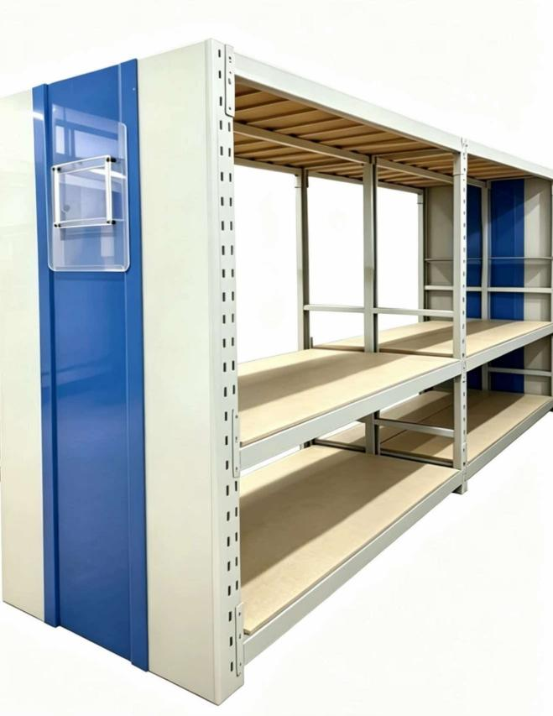

（二）文物梯主要技术参数
文物梯主要用于文物库房内文物存取、整理及日常维护作业，应具备良好的承重性能、稳定的结构、静音移动功能，确保工作人员在使用过程中安全可靠，同时避免对库房内文物及环境造成影响。
一、规格数量
尺寸规格为W650×D480×H1380，数量1个，允许偏差±10mm。
二、结构要求
2.1 总体结构
文物梯采用整体焊接框架结构，两边装有扶手，整体结构牢固可靠、无松动。梯体为四步型设计，方便工作人员安全上下。
2.2 框架要求
整体框架：采用Φ25×1.2mm圆管焊接而成，框架整体焊接结构，焊缝平整、无焊渣、无气孔。
扶手：顶部装有钢制扶手，采用无缝钢管一体成型扶手设计，高度合理。
斜撑加固：框架设有斜撑加固结构，利用三角形的稳固性增加整体强度，保护使用者的安全。
2.3 踏步（楼梯板）要求
踏板材质：采用≥1.0mm厚冷轧钢板制作。
防滑处理：踏步表面应做防滑处理，具有防滑功能，确保工作人员上下安全。
四步设计：四步型设计，踏步间距均匀，符合人体工学要求。
2.4 置物功能
梯体应带有置物斗（账册框） ，方便工作人员在登高作业时放置账册、工具等物品。
三、移动与减震系统要求
3.1 万向轮配置
梯体底部配备四个静音万向轮（移动方便，确保安全稳定性），行走顺畅、安全静音。
3.2 移动灵活性
无人踩踏时，登高梯可随意移动，轻便灵活，无噪声。
四、性能要求
4.1 承重性能
登高梯承重正压力不低于200kg。
顶部承重试验要求：
载荷≥200kg，时间≥30分钟
水平弯曲的最大挠曲变形≤2/200mm
4.2 稳定性要求
在工作使用中，梯体不倾斜、不侧倒、稳固不位移。
4.3 外观与安全
所有部件外观平滑，不得有外露尖角、毛刺、飞边、锈蚀等缺陷。
架体稳定坚固，使用灵活可靠。
各部件表面光滑、平整，无磕碰、划伤。
4.4 静音要求
移动时轻便灵活、无噪声，适合在文物库房等安静环境中使用。
五、主要用材
整体框架采用Φ25×1.2mm圆管整体焊接；楼梯板（踏板）采用≥1.0mm冷轧钢板，并做表面防滑处理；扶手采用无缝钢管一体成型；万向轮使用4个静音万向轮。
六、表面处理
所有钢制部件表面应经静电喷塑处理，喷塑前须进行除油、除锈、磷化等预处理。
表面采用亚光静电喷塑，塑粉采用环氧型聚酯热固性粉末。
喷塑层应均匀、光滑、附着力强，无露底、流挂、起泡、橘皮等缺陷。
七、质量保证与售后服务
7.1 质保期
供应商须提供不少于三年的免费质保服务，自最终验收合格之日起计算。
7.2 售后服务
质保期内，因产品本身质量问题导致的损坏、变形、锈蚀、功能失效等，供应商应免费维修或更换。
供应商接到故障报修通知后，应在48小时内响应，并安排技术人员上门处理。
质保期后，供应商应提供终身维护服务，仅收取材料成本费用。
八、技术资料交付
供应商应在交货时提供以下技术资料（纸质版及电子版）：
8.1 产品合格证；
8.2 售后服务承诺书。
九、参考图样如下：


